Факультет Программной Инженерии и Компьютерной Техники

Лабораторная работа №1

Перевод чисел между различными системами счислений

Вариант 20

Выполнил:

Козаченко Данил Александрович

Группа P3112

Проверил:

Малышева Т. А.

Доцент ФПИиКТ

Содержание

***Задание 3***

***Основные этапы вычисления 3***

*1) 6898110 = ?7 3*

*2) 404035 = ?10 3*

*3) B923515 = ?5 3*

*4) 58,8810 = ?2 4*

*5) BA.1216 = ?2 4*

*6) 34,438 = ?2 4*

*7) 0,1111012 = ?16 4*

*8) 0,1000012 = ?10 4*

*9) 52,A116 = ?10 5*

*10) 613301Факт = ?10 5*

*11) 22910 = ?Фиб 5*

*12) 10100000Фиб = ?10 5*

*13) 100010.001001Берг = ?10 5*

***Дополнительное задание 5***

***Заключение 6***

***Источники 6***

Задание

Перевести число "А", заданное в системе счисления "В", в систему счисления "С". Числа "А", "В" и "С" взять из представленных ниже таблиц. Вариант выбирается как сумма последних двух цифр в номере группы и номера в списке группы согласно ISU. Т.е. 13-му человеку из группы P3102 соответствует 15-й вариант (=02 + 13). Если полученный вариант больше 40, то необходимо вычесть из него 40. Т.е. 21-му человеку из группы P3121 соответствует 2-й вариант (=21 + 21 - 40).

Обязательное задание (позволяет набрать до 85 процентов от максимального числа баллов БаРС за данную лабораторную). Всего нужно решить 13 примеров. Для примеров с 5-го по 7-й выполнить операцию перевода по сокращенному правилу (для систем с основанием 2 в системы с основанием 2^k). Для примеров с 4-го по 6-й и с 8-го по 9-й найти ответ с точностью до 5 знака после запятой. В примере 11 группа символов {^1} означает -1 в симметричной системе счисления.

Дополнительное задание №1 (позволяет набрать +15 процентов от максимального числа баллов БаРС за данную лабораторную). Написать программу на любом языке программирования, которая бы на вход получала число в системе счисления "С" из примера 11, а на выходе вы выдавала это число в системе счисления "B" из примера 11. В случае выполнения этого задания предоставить листинг программы в отчёте.

Оформить отчёт по лабораторной работе исходя из требований

Основные этапы вычисления

1) 6898110 = ?7

6898110 = 4050537

|  |  |  |  |  |  |  |
| --- | --- | --- | --- | --- | --- | --- |
| Число | 68981 | 9854 | 1407 | 201 | 28 | 4 |
| Остаток | 3 | 5 | 0 | 5 | 0 | 4 |

2) 404035 = ?10

404035 = 4*54 + 4*53 + 3 = 2500 +100 + 3 = 260310

3) B923515 = ?5

B923515 = 11*154 + 9*153 + 2*152 + 3*15 + 5 = 556875 + 30375 + 450 + 45 + 5 = 58775010 = 1223020005

|  |  |  |  |  |  |  |  |  |  |
| --- | --- | --- | --- | --- | --- | --- | --- | --- | --- |
| Число | 587750 | 117550 | 23510 | 4702 | 940 | 188 | 37 | 7 | 1 |
| Остаток | 0 | 0 | 0 | 2 | 0 | 3 | 2 | 2 | 1 |

4) 58,8810 = ?2

58,8810 = 1011010,111002

|  |  |  |  |  |  |  |  |
| --- | --- | --- | --- | --- | --- | --- | --- |
| Число | 58 | 29 | 14 | 7 | 3 | 2 | 1 |
| Остаток | 0 | 1 | 0 | 1 | 1 | 0 | 1 |

|  |  |  |  |  |  |
| --- | --- | --- | --- | --- | --- |
| Дробная часть | ,88 | ,76 | ,52 | ,04 | ,08 |
| Целая часть | 1 | 1 | 1 | 0 | 0 |

5) BA.1216 = ?2

BA.1216 = 1011 1010, 0001 0010 = 10111010,000102

Для перевода использовались тетрады (см. Рисунок 1)

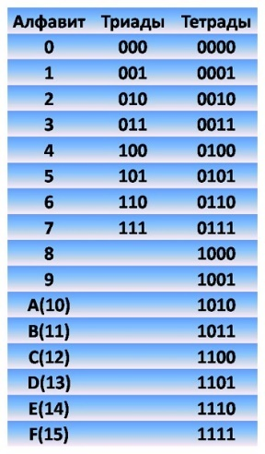

Рисунок 1

6) 34,438 = ?2

34,438 = 011 100, 100 011 = 011100,100102

Для перевода использовались триады (см. Рисунок 1)

7) 0,1111012 = ?16

0,1111012 = 0,1111 0100 = 0,F416

Для перевода использовались тетрады (см. Рисунок 1)

8) 0,1000012 = ?10

0,1000012 = 1*2-1 + 1*2-6 = 0,515625 = 0,5156310

9) 52,A116 = ?10

52,A116 = 5*16 + 2 + 10*16-1 + 1*16-2 = 80 + 2 + 0,625 + 0,00390625 = 82,62890625 = 82,6289110

10) 613301Факт = ?10

613301Факт = 6*6! + 1*5! + 3*4! + 3*3! + 1*1! = 4320 + 120 + 72 + 18 + 1 = 453110

11) 22910 = ?Фиб

Ряд Фибоначчи:

1 2 3 5 8 13 21 34 55 89 144

22910 = 144 + 55 + 21 + 8 + 1 = 10101010001Фиб

12) 10100000Фиб = ?10

Ряд Фибоначчи:

1 2 3 5 8 13 21 34 55 89 144

10100000Фиб = 34 + 13 = 4710

13) 100010.001001Берг = ?10

100010.001001Берг = z5 + z + z-3 + z-6 = 11,09017… + 1,618034… + 0,236068… + 0,055728… = 1310

Z =

Дополнительное задание

Для перевода числа из Фибоначчиевой системы счисления в десятичную с помощью программы понадобилось проходиться по числу справа налево и накапливать в сумму числа из ряда Фибоначчи с индексом цифры, если значение этой цифры равнялось 1. Также потребовалось проверять правильность ввода числа в Фибоначчиевой системе счисления (в числе не должны встречаться две «1» подряд). Листинг программы представлен на Рисунок 2.

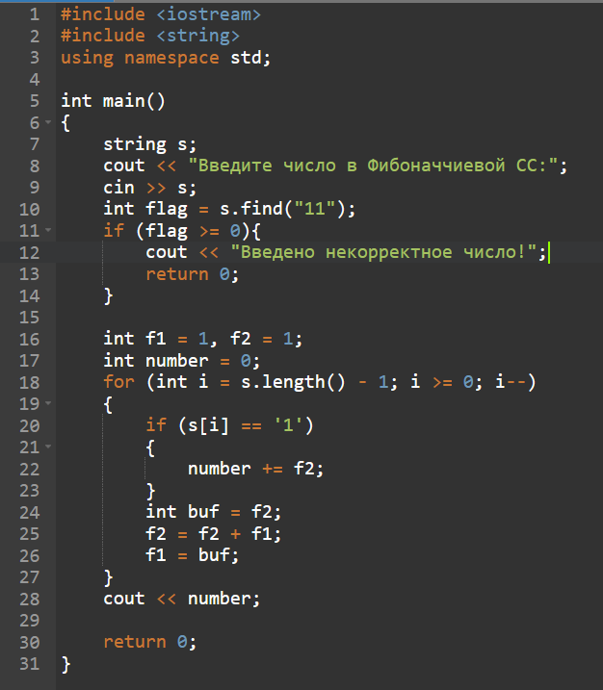

Рисунок 2

Заключение

По итогу лабораторной работы №1 я вспомнил, как переводить числа из одной системы счисления в другую. Также я узнал о факториальной, фибоначчиевой и системе счисления Бергмана и о том, как переводить числа из них.

Источники

* [Балакшин П.В. Информатика Лекция 1, 2024](https://t.me/balakshin_students/244)
* Приложение «Арифметические основы вычислительных машин» следующей книги: Орлов С. А., Цилькер Б. Я. Организация ЭВМ и систем: Учебник для вузов. 2-е изд. – СПб.: Питер, 2011. – 688 с.: ил.Орлов С. А., Цилькер Б. Я. Организация ЭВМ и систем: Учебник для вузов. 2-е изд. – СПб.: Питер, 2011. – 688 с.: ил.
* Алексеев Е.Г., Богатырев С.Д. Информатика. Мультимедийный электронный учебник. – Режим доступа: http://inf.e-alekseev.ru/text/toc.html